4 octobre 2023

La médiation familiale entre aidants et aidés étendue à 32 départements d’ici 2025 : un soutien essentiel pour les familles confrontées au handicap et à la perte d’autonomie
Expérimentée avec succès sur 18 départements depuis 2020, la médiation familiale entre aidants et aidés sera accessible dans 32 départements d’ici 2025. Ce programme financé par la Caisse nationale de solidarité pour l’autonomie (CNSA) et la Caisse nationale des Allocations familiales (Cnaf), piloté par l’Union nationale des associations familiales (Unaf), prévoit d’établir les bases d’un futur maillage national à partir de 2026.
La médiation familiale entre aidants et aidés
Aujourd’hui, environ 8 à 11 millions d’aidants apportent leur soutien à un proche âgé ou handicapé.
Face à des situations parfois difficiles, des conflits peuvent émerger entre l’aidant familial apportant son soutien et la personne aidée ou entre membres de la famille : désaccord sur une entrée en établissement, obligation alimentaire, organisation de l’aide à domicile, décision d’une mesure de protection juridique…
Pour renouer le dialogue, gérer les situations conflictuelles, trouver ensemble des solutions, les familles peuvent faire appel à un médiateur familial du réseau Unaf/Udaf. Professionnel spécialisé, diplômé d’Etat, et formé spécifiquement par l’Unaf, il accompagne les familles en toute confidentialité et impartialité dans la recherche de solutions adaptées. Ce travail se base sur l’autonomie et la responsabilité des personnes concernées par des situations de conflits ou de rupture.
74% des familles ont estimé la médiation déterminante dans l’apaisement de leur conflit
La médiation aidants-aidés existe depuis 2020 dans 18 départements. Elle a été mise en œuvre par les services de médiation familiale gérés ou soutenus par le réseau Unaf-Udaf.
Une évaluation qualitative indépendante réalisée en 2022 a démontré les impacts positifs de cette médiation, avec des témoignages de familles attestant de l'apaisement des conflits, du rétablissement du dialogue et de la reconnaissance du rôle des aidants :
« Ce qui a été évoqué dans le cadre de la médiation a été suivi d’effets, de changements radicaux. Donc, pour notre famille, la médiation a été une opportunité, même une chance, avec des effets très concrets, directement liés à la médiation. »
« Ça fait du bien. On avait la tête dans le guidon, et maintenant, on a des priorités, on prend du temps pour notre relation avec nos parents, sans forcément être uniquement aidants. Des fois, quand on est trop aidant, il faut pouvoir sortir un peu la tête. »
Au cours de cette expérimentation, 2 426 familles, soit 3 041 personnes ont été accompagnées. Plus de 74 % des familles interrogées qui ont bénéficié de l'accompagnement attestent que la médiation a joué un rôle déterminant dans l’apaisement de leurs conflits.
Plusieurs acteurs du champ du handicap et du vieillissement (établissements d'hébergement pour personnes âgées, juges aux affaires familiales, juges des tutelles…) témoignent de l'intérêt de cette médiation pour remettre en lien les membres de la famille et pacifier les relations :
« Pour porter ce service, il faut des moyens et de grosses compétences. Là, on travaille avec un système familial avec plusieurs personnes. Il faut une expertise, de vraies compétences, une vraie qualité humaine. »
« Parfois, il y a un côté magique à certaines médiations, où les liens se recréent, les relations s’apaisent. »
Au regard de ces résultats encourageants, l’Unaf et la CNSA renouvellent leur partenariat pour la période 2023-2025, avec le soutien de la CNAF.
Objectifs 2023-2025
- Déployer à plus large échelle la médiation entre aidants et aidés : 32 départements au lieu de 18 sur la précédente convention,
- Stabiliser un parcours de formation de référence et former davantage de médiateurs,
- Communiquer sur ce dispositif plus largement en activant les relais institutionnels,
- Préparer l’essaimage national de la médiation entre aidants et aidés afin de couvrir l’ensemble des départements dans la prochaine convention (réseau Udaf ou partenaires).
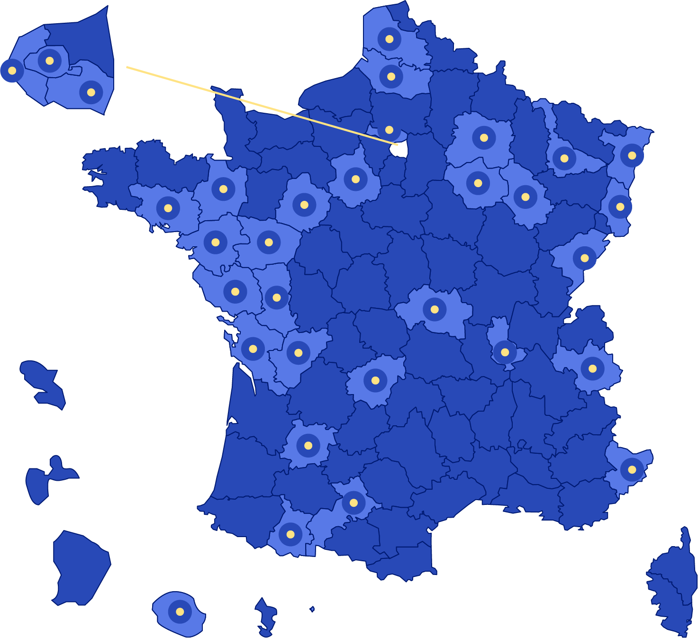 | Pour en savoir plus, visitez le site dédié : https://mediation-aidants-aides.fr/.
- À propos de la CNSA
La Caisse nationale de solidarité pour l’autonomie (CNSA) gère la branche autonomie de la Sécurité sociale. Elle soutient l’autonomie des personnes âgées et personnes handicapées en contribuant au financement des aides individuelles versées aux personnes, ainsi qu’au financement des établissements et des services qui les accompagnent, en veillant à l’égalité de traitement sur l’ensemble du territoire national.
À ce titre, elle pilote le réseau des acteurs locaux de l’autonomie (maisons départementales des personnes handicapées, conseils départementaux et agences régionales de santé) et leur propose un appui technique. Elle participe à l’information des personnes âgées, des personnes handicapées et de leurs proches aidants grâce aux sites www.pour-les-personnes-agees.gouv.fr et www.monparcourshandicap.gouv.fr. Enfin, elle contribue à la recherche, à l’innovation dans le champ du soutien à l’autonomie, et à la réflexion sur les politiques de l’autonomie. En 2023, la CNSA consacre plus de 38 milliards d’euros à l’aide à l’autonomie des personnes âgées ou handicapées. C’est le 5e budget de la Sécurité sociale : 1er financeur du soutien à l’autonomie.
- À propos de l’Unaf
L’Union Nationale des Associations Familiales, institution engagée avec et pour les familles depuis 1945 est l’expert des réalités de vie des familles. Porte-parole officiel des familles auprès des pouvoirs publics, elle représente et soutient les 18,4 millions de familles vivant sur le territoire français et défend leurs intérêts. Pluraliste, elle regroupe 72 mouvements familiaux et plus de 6 000 associations familiales d’une grande diversité. Elle anime le réseau des Udaf et Uraf qui mènent des missions de représentation et de services aux familles dans chaque département et dans chaque région. Parmi ces services, plusieurs en direction des aidants familiaux : information et soutien aux tuteurs familiaux, Aide aux aidants, Lire Ensemble et Médiation entre aidants et aidés.
- À propos de la Cnaf
La Cnaf gère la branche famille de la Sécurité sociale. Acteur majeur de la solidarité nationale, elle pilote un réseau présent sur tout le territoire grâce aux 101 Caisses d’allocations familiales (CAF). Mobilisées au service des allocataires, les CAF versent des prestations légales et extra-légales, développent une action sociale familiale au cœur des territoires fondée sur une approche préventive.
Les Caf financent ainsi la médiation familiale, afin de préserver le lien familial lors d’évènements fragilisants, comme une séparation ou des conflits familiaux entre les grands-parents et les petits-enfants ou entre les jeunes adultes et leurs parents. En 2020, près de 43 000 personnes ont bénéficié d’une mesure de médiation financée par les Caf.
Les Caf versent également l’Allocation journalière du proche aidant depuis octobre 2020 aux personnes en congé du proche aidant.
Contacts presse
Maxime Le Men – CNSA
Tél. : 07 86 32 43 68
maxime.lemen@cnsa.fr
Laure Mondet– Unaf
Tél. : 01 49 95 36 05
lmondet@unaf.fr
Virginie Rault – CNAF
Tél. : 07 78 95 49 90
presse@cnaf.fr

